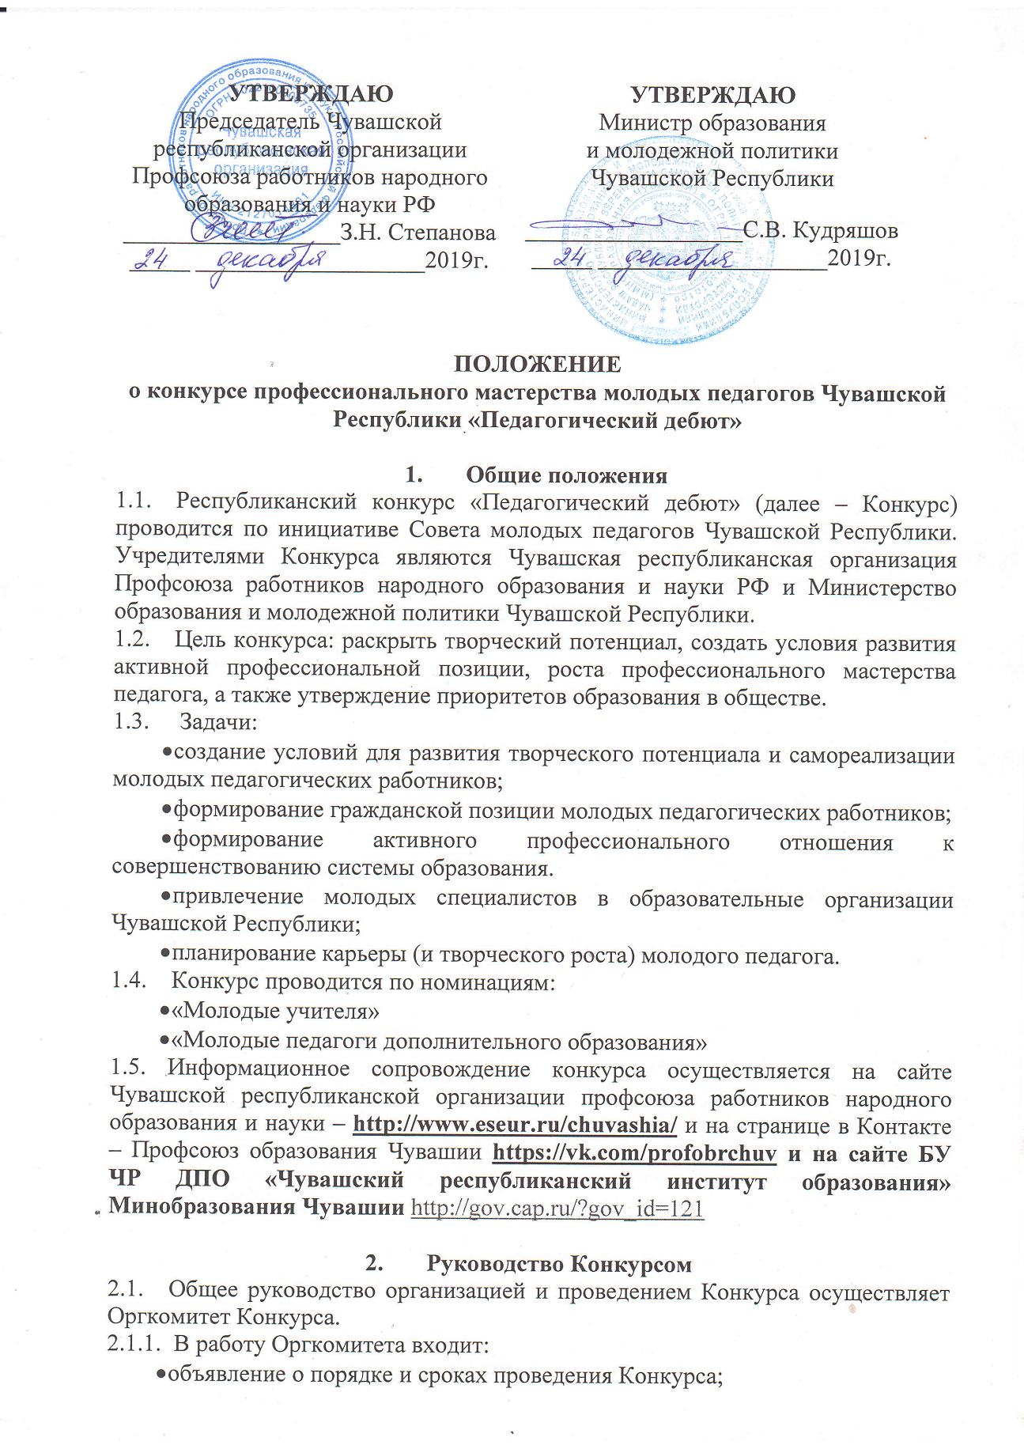

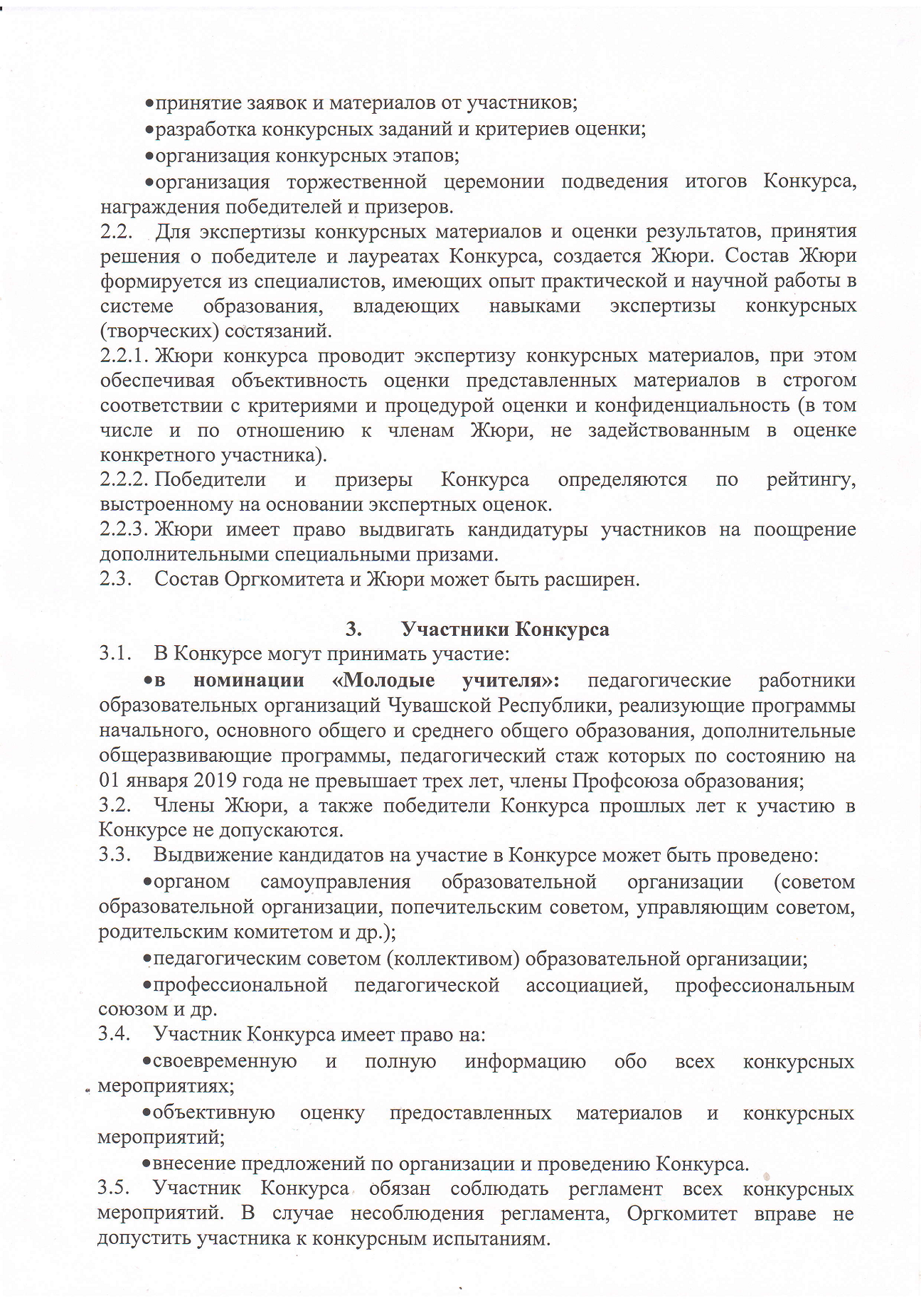

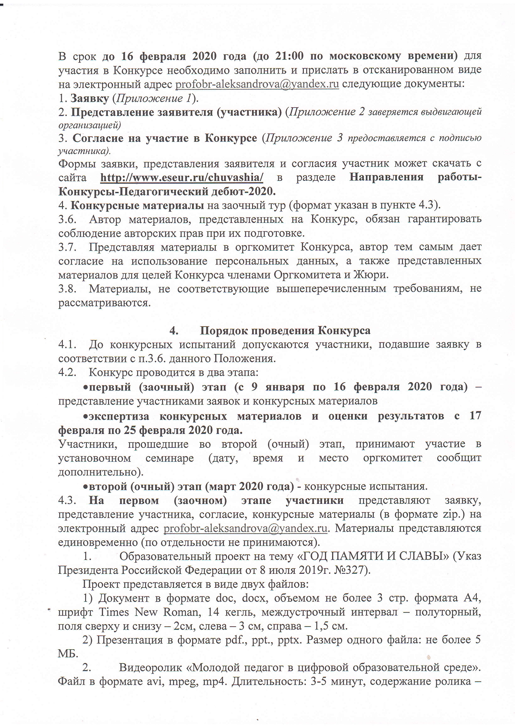

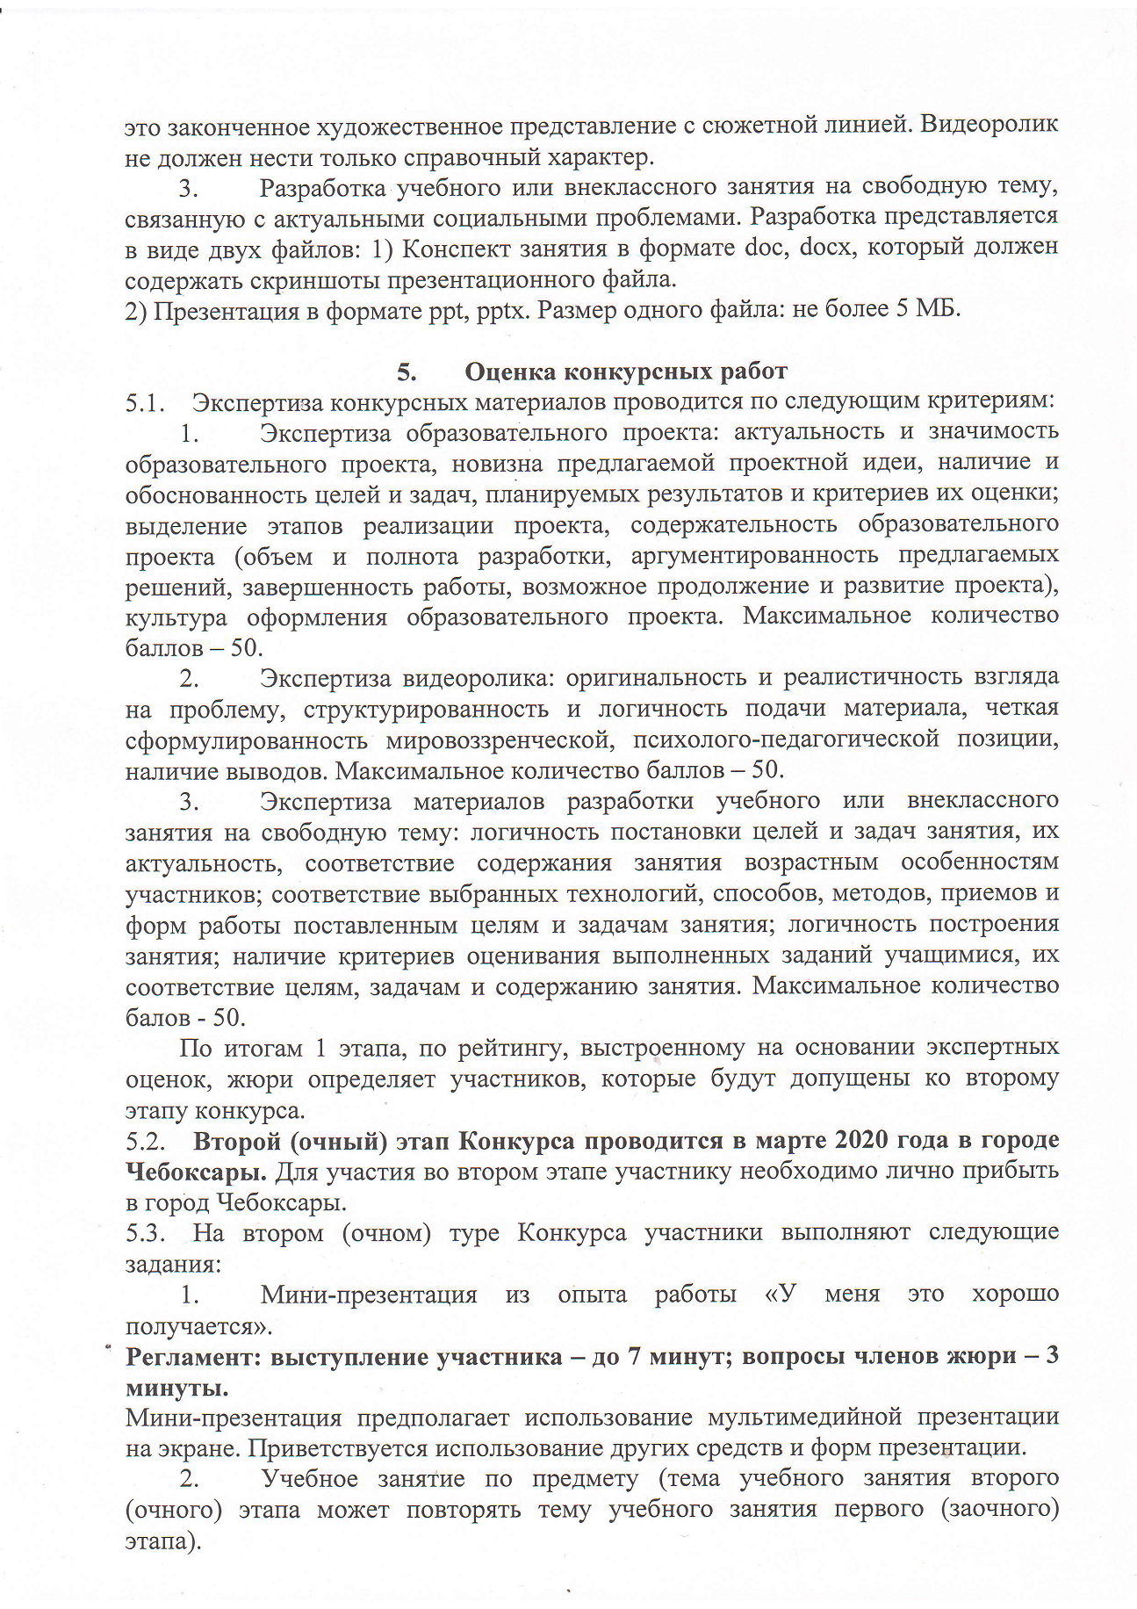

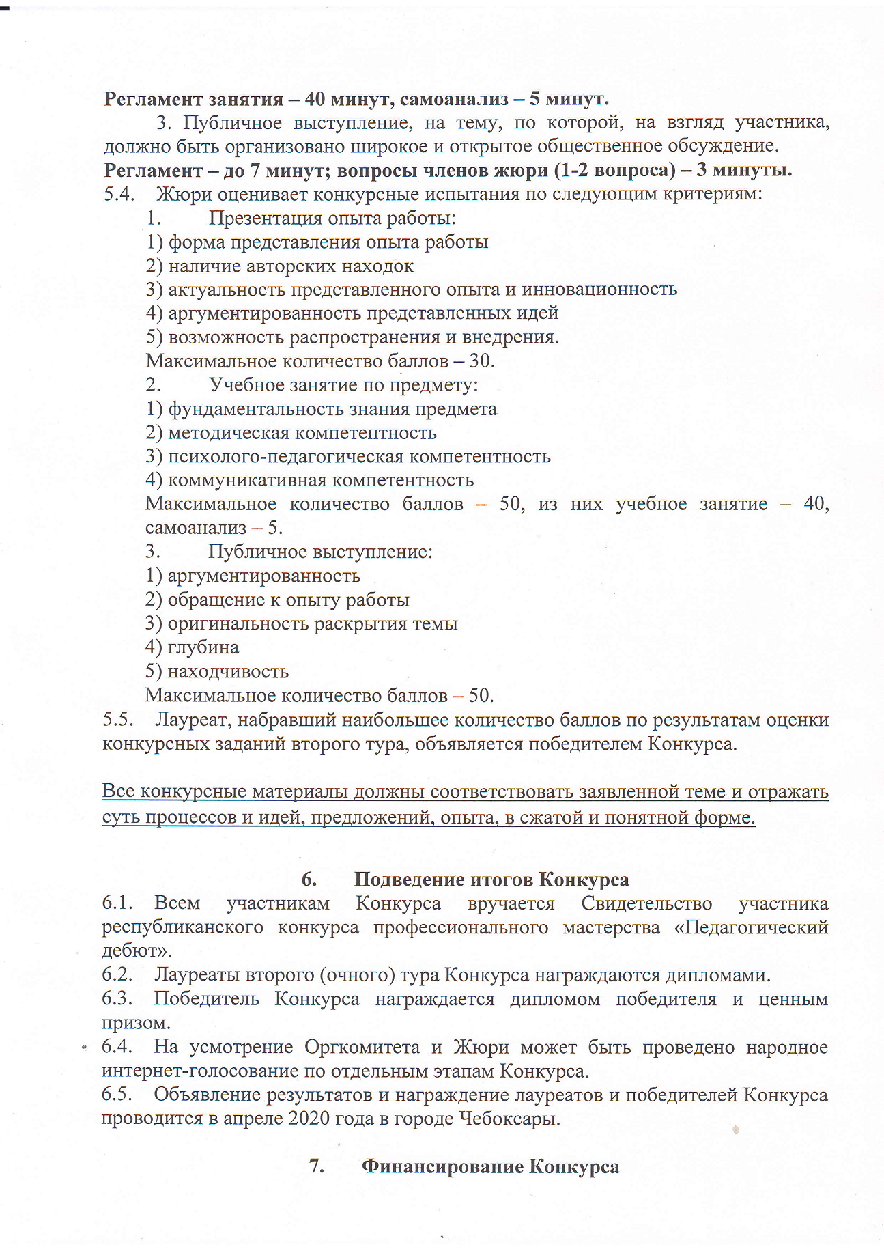

УТВЕРЖДАЮ  Председатель Чувашской республиканской организации Профсоюза работников народного образования и науки РФ  __________________З.Н. Степанова  _____ ___________________2019г. | УТВЕРЖДАЮ  Министр образования  и молодежной политики  Чувашской Республики  __________________С.В. Кудряшов  _____ ___________________2019г.

ПОЛОЖЕНИЕ
о конкурсе профессионального мастерства молодых педагогов Чувашской Республики «Педагогический дебют»

- Общие положения
  - Республиканский конкурс «Педагогический дебют» (далее – Конкурс) проводится по инициативе Совета молодых педагогов Чувашской Республики. Учредителями Конкурса являются Чувашская республиканская организация Профсоюза работников народного образования и науки РФ и Министерство образования и молодежной политики Чувашской Республики.
  - Цель конкурса: раскрыть творческий потенциал, создать условия развития активной профессиональной позиции, роста профессионального мастерства педагога, а также утверждение приоритетов образования в обществе.
  - Задачи:
- создание условий для развития творческого потенциала и самореализации молодых педагогических работников;
- формирование гражданской позиции молодых педагогических работников;
- формирование активного профессионального отношения к совершенствованию системы образования.
- привлечение молодых специалистов в образовательные организации Чувашской Республики;
- планирование карьеры (и творческого роста) молодого педагога.
  - Конкурс проводится по номинациям:
- «Молодые учителя»
- «Молодые педагоги дополнительного образования»
1.5. Информационное сопровождение конкурса осуществляется на сайте Чувашской республиканской организации профсоюза работников народного образования и науки – http://www.eseur.ru/chuvashia/ и на странице в Контакте – Профсоюз образования Чувашии https://vk.com/profobrchuv и на сайте Республиканского института образования http://gov.cap.ru/?gov_id=121

- Руководство Конкурсом
  - Общее руководство организацией и проведением Конкурса осуществляет Оргкомитет Конкурса.
    - В работу Оргкомитета входит:
- объявление о порядке и сроках проведения Конкурса;
- принятие заявок и материалов от участников;
- разработка конкурсных заданий и критериев оценки;
- организация конкурсных этапов;
- организация торжественной церемонии подведения итогов Конкурса, награждения победителей и призеров.
  - Для экспертизы конкурсных материалов и оценки результатов, принятия решения о победителе и лауреатах Конкурса, создается Жюри. Состав Жюри формируется из специалистов, имеющих опыт практической и научной работы в системе образования, владеющих навыками экспертизы конкурсных (творческих) состязаний.
    - Жюри конкурса проводит экспертизу конкурсных материалов, при этом обеспечивая объективность оценки представленных материалов в строгом соответствии с критериями и процедурой оценки и конфиденциальность (в том числе и по отношению к членам Жюри, не задействованным в оценке конкретного участника).
    - Победители и призеры Конкурса определяются по рейтингу, выстроенному на основании экспертных оценок.
    - Жюри имеет право выдвигать кандидатуры участников на поощрение дополнительными специальными призами.
  - Состав Оргкомитета и Жюри может быть расширен.

- Участники Конкурса
  - В Конкурсе могут принимать участие:
- в номинации «Молодые учителя»: педагогические работники образовательных организаций Чувашской Республики, реализующие программы начального, основного общего и среднего общего образования, дополнительные общеразвивающие программы, педагогический стаж которых по состоянию на 01 января 2019 года не превышает трех лет, члены Профсоюза образования;
  - Члены Жюри, а также победители Конкурса прошлых лет к участию в Конкурсе не допускаются.
  - Выдвижение кандидатов на участие в Конкурсе может быть проведено:
- органом самоуправления образовательной организации (советом образовательной организации, попечительским советом, управляющим советом, родительским комитетом и др.);
- педагогическим советом (коллективом) образовательной организации;
- профессиональной педагогической ассоциацией, профессиональным союзом и др.
  - Участник Конкурса имеет право на:
- своевременную и полную информацию обо всех конкурсных мероприятиях;
- объективную оценку предоставленных материалов и конкурсных мероприятий;
- внесение предложений по организации и проведению Конкурса.
  - Участник Конкурса обязан соблюдать регламент всех конкурсных мероприятий. В случае несоблюдения регламента, Оргкомитет вправе не допустить участника к конкурсным испытаниям.
В срок до 16 февраля 2020 года (до 21:00 по московскому времени) для участия в Конкурсе необходимо заполнить и прислать в отсканированном виде на электронный адрес profobr-aleksandrova@yandex.ru следующие документы:
1. Заявку (Приложение 1).
2. Представление заявителя (участника) (Приложение 2 заверяется выдвигающей организацией)
3. Согласие на участие в Конкурсе (Приложение 3 предоставляется с подписью участника).
Формы заявки, представления заявителя и согласия участник может скачать с сайта http://www.eseur.ru/chuvashia/ в разделе Направления работы-Конкурсы-Педагогический дебют-2020.
4. Конкурсные материалы на заочный тур (формат указан в пункте 4.3).
  - Автор материалов, представленных на Конкурс, обязан гарантировать соблюдение авторских прав при их подготовке.
  - Представляя материалы в оргкомитет Конкурса, автор тем самым дает согласие на использование персональных данных, а также представленных материалов для целей Конкурса членами Оргкомитета и Жюри.
  - Материалы, не соответствующие вышеперечисленным требованиям, не рассматриваются.

- Порядок проведения Конкурса
  - До конкурсных испытаний допускаются участники, подавшие заявку в соответствии с п.3.6. данного Положения.
  - Конкурс проводится в два этапа:
- первый (заочный) этап (с 9 января по 16 февраля 2020 года) – представление участниками заявок и конкурсных материалов
- экспертиза конкурсных материалов и оценки результатов с 17 февраля по 25 февраля 2019 года.
Участники, прошедшие во второй (очный) этап, принимают участие в установочном семинаре (дату, время и место оргкомитет сообщит дополнительно).
- второй (очный) этап (март 2019 года) - конкурсные испытания.
  - На первом (заочном) этапе участники представляют заявку, представление участника, согласие, конкурсные материалы (в формате zip.) на электронный адрес profobr-aleksandrova@yandex.ru. Материалы представляются единовременно (по отдельности не принимаются).
- Образовательный проект на тему «ГОД ПАМЯТИ И СЛАВЫ» (Указ Президента Российской Федерации от 8 июля 2019г. №327).
Проект представляется в виде двух файлов:
1) Документ в формате doc, docx, объемом не более 3 стр. формата А4, шрифт Times New Roman, 14 кегль, междустрочный интервал – полуторный, поля сверху и снизу – 2см, слева – 3 см, справа – 1,5 см.
2) Презентация в формате pdf., ppt., pptx. Размер одного файла: не более 5 МБ.
- Видеоролик «Молодой педагог в цифровой образовательной среде». Файл в формате avi, mpeg, mp4. Длительность: 3-5 минут, содержание ролика – это законченное художественное представление с сюжетной линией. Видеоролик не должен нести только справочный характер.
- Разработка учебного или внеклассного занятия на свободную тему, связанную с актуальными социальными проблемами. Разработка представляется в виде двух файлов: 1) Конспект занятия в формате doc, docx, который должен содержать скриншоты презентационного файла.
2) Презентация в формате ppt, pptx. Размер одного файла: не более 5 МБ.

- Оценка конкурсных работ
  - Экспертиза конкурсных материалов проводится по следующим критериям:
- Экспертиза образовательного проекта: актуальность и значимость образовательного проекта, новизна предлагаемой проектной идеи, наличие и обоснованность целей и задач, планируемых результатов и критериев их оценки; выделение этапов реализации проекта, содержательность образовательного проекта (объем и полнота разработки, аргументированность предлагаемых решений, завершенность работы, возможное продолжение и развитие проекта), культура оформления образовательного проекта. Максимальное количество баллов – 50.
- Экспертиза видеоролика: оригинальность и реалистичность взгляда на проблему, структурированность и логичность подачи материала, четкая сформулированность мировоззренческой, психолого-педагогической позиции, наличие выводов. Максимальное количество баллов – 50.
- Экспертиза материалов разработки учебного или внеклассного занятия на свободную тему: логичность постановки целей и задач занятия, их актуальность, соответствие содержания занятия возрастным особенностям участников; соответствие выбранных технологий, способов, методов, приемов и форм работы поставленным целям и задачам занятия; логичность построения занятия; наличие критериев оценивания выполненных заданий учащимися, их соответствие целям, задачам и содержанию занятия. Максимальное количество балов - 50.
По итогам 1 этапа, по рейтингу, выстроенному на основании экспертных оценок, жюри определяет участников, которые будут допущены ко второму этапу конкурса.
  - Второй (очный) этап Конкурса проводится в марте 2020 года в городе Чебоксары. Для участия во втором этапе участнику необходимо лично прибыть в город Чебоксары.
  - На втором (очном) туре Конкурса участники выполняют следующие задания:
- Мини-презентация из опыта работы «У меня это хорошо получается».
Регламент: выступление участника – до 7 минут; вопросы членов жюри – 3 минуты.
Мини-презентация предполагает использование мультимедийной презентации на экране. Приветствуется использование других средств и форм презентации.
- Учебное занятие по предмету (тема учебного занятия второго (очного) этапа может повторять тему учебного занятия первого (заочного) этапа).
Регламент занятия 40 минут, включая 10 минут на самоанализ.
3. Публичное выступление, на тему, по которой, на взгляд участника, должно быть организовано широкое и открытое общественное обсуждение.
Регламент – до 7 минут; вопросы членов жюри (1-2 вопроса) – 3 минуты.
  - Жюри оценивает конкурсные испытания по следующим критериям:
- Презентация опыта работы:
1) форма представления опыта работы
2) наличие авторских находок
3) актуальность представленного опыта и инновационность
4) аргументированность представленных идей
5) возможность распространения и внедрения.
Максимальное количество баллов – 30.
- Учебное занятие по предмету:
1) фундаментальность знания предмета
2) методическая компетентность
3) психолого-педагогическая компетентность
4) личностные качества.
Максимальное количество баллов – 50, из них учебное занятие – 40, самоанализ – 10.
- Публичное выступление:
1) аргументированность
2) обращение к опыту работы
3) оригинальность раскрытия темы
4) глубина
5) находчивость
Максимальное количество баллов – 50.
  - Лауреат, набравший наибольшее количество баллов по результатам оценки конкурсных заданий второго тура, объявляется победителем Конкурса.

Все конкурсные материалы должны соответствовать заявленной теме и отражать суть процессов и идей, предложений, опыта, в сжатой и понятной форме.

- Подведение итогов Конкурса
  - Все участникам Конкурса вручается Свидетельство участника республиканского конкурса профессионального мастерства «Педагогический дебют».
  - Лауреаты второго (очного) тура Конкурса награждаются дипломами.
  - Победитель Конкурса награждается дипломом победителя и ценным призом.
  - На усмотрение Оргкомитета и Жюри может быть проведено народное интернет-голосование по отдельным этапам Конкурса.
  - Объявление результатов и награждение лауреатов и победителей Конкурса проводится в апреле 2020 года в городе Чебоксары.

- Финансирование Конкурса
Расходы по организации и проведению Конкурса несет Чувашская республиканская организация профсоюза работников народного образования и науки РФ.
Приложение 1
ЗАЯВКА УЧАСТНИКА
(ФИО)___________________________________________________________________________
НОМИНАЦИЯ ____________________________________________________________________
ДЕВИЗ, ПОД КОТОРЫМ УЧАСТНИК ВЫСТУПАЕТ НА КОНКУРСЕ:
_________________________________________________________________________________
1.Общие сведения
Населенный пункт
Фамилия
Имя
Отчество
Дата рождения (день, месяц, год)
Место рождения
2. Работа и учеба
Должность (по штатному расписанию с указанием преподаваемого предмета)
Место работы или учебы (название учебного заведения по уставу)
Ф.И.О. директора образовательного учреждения
Год приема на работу / поступления
Педагогический стаж (полных лет на момент заполнения анкеты)
3. Образование
Образование (укажите название и год окончания учебного заведения, факультет)
Знание языков (укажите каких и степень владения)
4. Общественная деятельность
Членство в Профсоюзе образования (укажите год вступления)
5. Семья
Семейное положение
Дети (укажите возраст детей)
6. Увлечения
Хобби
7. Контакты
Рабочий адрес (с указанием индекса)
Домашний адрес (с указанием индекса)
Рабочий телефон (с указанием междугороднего кода)
Мобильный телефон
Рабочая электронная почта
Личная электронная почта
Адрес личного сайта, странички в Интернете
Адрес школьного сайта в Интернете
8. Заявка на учебное занятие на очном туре конкурса
(для учителей и педагогов дополнительного образования)*
Название предмета (для учителей) // программы (для ПДО)
Класс (для учителей) // возрастная группа или класс (для ПДО и психологов)
*Обязательное заполнение

Приложение №2
Представление Заявителя
(бланк организации)

Оргкомитету республиканского конкурса профессионального мастерства молодых педагогов Чувашской Республики «Педагогический дебют»
_________________________________________________________________
_________________________________________________________________
(полное наименование выдвигающей организации - Заявителя)
выдвигает________________________________________________________
(фамилия, имя, отчество участника Конкурса)
_________________________________________________________________
(занимаемая должность и место работы участника Конкурса)
на участие в республиканском конкурсе профессионального мастерства молодых педагогов работников Чувашской Республики «Педагогический дебют» в номинации _______________________________________________________.
Руководитель организации Подпись
________________________________ _______________________
(фамилия, имя, отчество)

Участник конкурса Подпись
________________________________ _______________________
(фамилия, имя, отчество)

М.П. «___»_____________20___ г.
Приложение 3

Согласие на участие в конкурсе

Я__________________________________________________________________________
подтверждаю согласие на участие в республиканском конкурсе «Педагогический дебют – 2020».

Подтверждаю правильность изложенной в Заявке информации.
В соответствии с Федеральным законом Российской Федерации от 27.07.2006 г. 152-ФЗ «О персональных данных», даю согласие на обработку своих персональных данных в рамках организации и проведения Конкурсных мероприятий, а именно:
- разрешаю зарегистрировать в базе данных участников Конкурсных мероприятий путем записи персональных данных Заявки участника;
- разрешаю в рамках организации и проведения указанных мероприятий вести обработку персональных данных с использованием средств автоматизации или без использования таких средств;
- разрешаю дальнейшую передачу персональных данных в государственные органы с целью совершения действий в соответствии с Законами Российской Федерации;
- разрешаю передачу моих персональных данных третьим лицам (организациям), которые в соответствии с договором с Организатором Конкурса осуществляют организационные мероприятия;
- разрешаю в рамках организации и проведения указанных мероприятий распространение персональных данных (фото, ФИО, дата рождения, место работы, стаж работы, личные интересы, общественная деятельность) путем размещения в Интернете, буклетах и периодических образовательных изданиях с возможностью редакторской обработки, а также в целях подготовки раздаточных материалов, листов регистрации, листов оценки работ членами жюри, итоговых бюллетеней и каталогах.
- гарантирую соблюдение авторских прав при подготовке материалов, представленных на Конкурс.

При этом:
1. Организатор Конкурса гарантирует обеспечение сохранности базы данных участников от несанкционированного доступа.
2. Организатор Конкурса гарантирует, что персональные данные участника Конкурса будут использованы только для целей организации и проведения указанных мероприятий.
3. Согласие на обработку персональных данных действует до момента завершения совершения всех действий, связанных с организацией и проведением указанных мероприятий Конкурса в соответствии с Положением об их проведении.

Подпись ___________________ _________(______________) Дата_______________

